**CASO ESTUDIO**

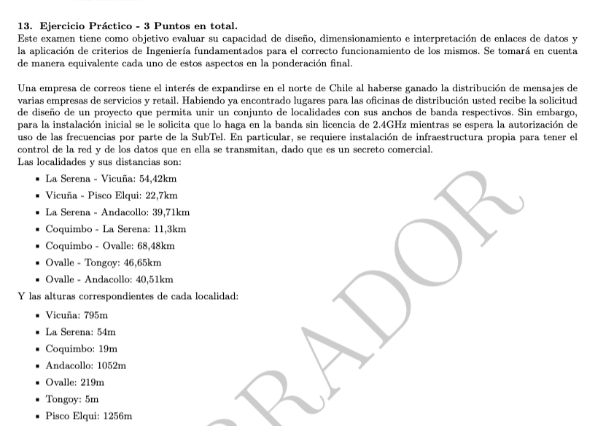

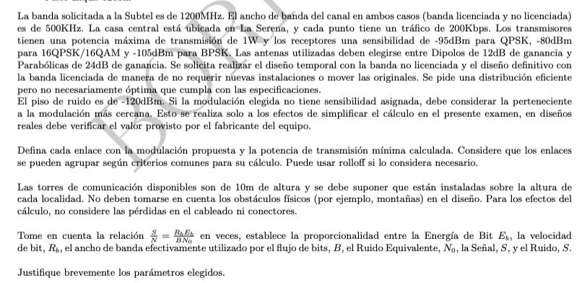

**1º PASO:** generar un diagrama de los enlaces que nos están entregando, evidenciando sus distancias.





**2º PASO:** Se identifican si las distancia dadas entre las antenas son válidas respecto a la distancia máxima de comunicaciones entre los enlaces.

Para esto, se utiliza la siguiente formula.

$d= \sqrt{2*r*h}$**, r = 8497 km**

Para este caso, se nos entregan estos datos, además de que se cuenta con torres de comunicación de 10m.

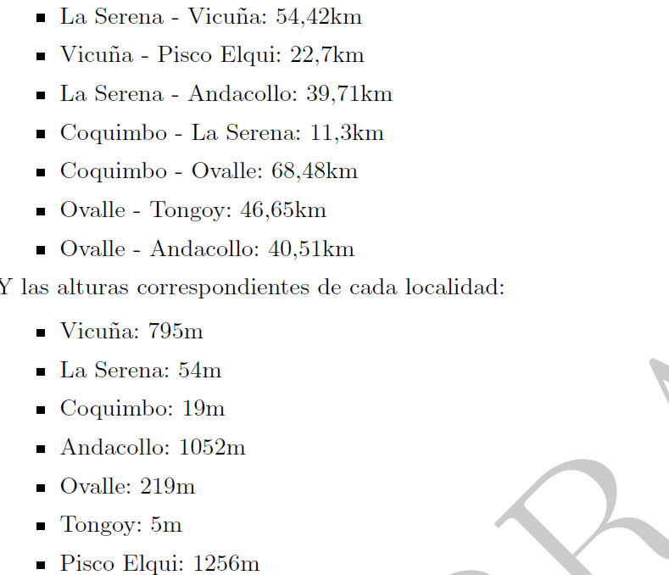

Distancias máximas para cada caso serian.

Vicuña: $\sqrt{2*8497000*805}$ = 116.962 m = 117 km

La Serena: $\sqrt{2*8497000*64}$ = 32.979 m = 33 km

Coquimbo: $\sqrt{2*8497000*29}$ = 22.199 m = 22,2 km

Andacollo: $\sqrt{2*8497000*1062}$ = 134.341 m = 134,3 km

Ovalle: $\sqrt{2*8497000*229}$ = 62.382 m = 62,4 km

Tongoy: $\sqrt{2*8497000*15}$ = 15.965m = 16 km

Pisco El Elqui: $\sqrt{2*8497000*1266}$ = 146.677 m = 146,7 km

Obtenidas estas distancias hay que verificar si las distancias entre las localidades cumplen con la viabilidad del enlace mediante la siguiente tabla comparativa.

|  |  |  |  |
| --- | --- | --- | --- |
| **Enlaces entre loc.** | **Distancia máxima** | **Distancia necesaria** | **Válido** |
| La serena-Vicuña | 150 Km | 54,42 Km | check |
| Vicuña-Pisco Elqui | 266,7 Km | 22,7 Km | check |
| La serena-Andacollo | 167, 3 Km | 39,71 Km | check |
| Coquimbo-Serena | 55,2 Km | 11,3 Km | check |
| Coquimbo-Ovalle | 84,6 Km | 68, 48 Km | check |
| Ovalle-Tongoy | 78,4 Km | 46,65 Km | check |
| Ovalle-Andacollo | 196,7 Km | 40,51 Km | check |

**3º PASO:** Se debe calcular la potencia recibida de cada enlace y comparar con los valores de sensibilidad de acuerdo a las modulaciones en este caso ya entregadas.

Formulas a utilizar.

$$LFS= 20log\left(d\right)+ 20log\left(f\right)+92,44$$

$$\operatorname{Pr}{=Pt+Gt+Gr-LFS}$$

Por ende, se procede a calcular esto para cada enlace.

Como datos tenemos los siguientes:

F1= 2.4GHz y F2= 1.2GHz / Pt = 1W = 30 dBm / Gt=Gr=12 dBi y Gt=Gr=24 dBi

1. **Serena - Vicuña**

**Se procede a calcular para el enlace de La Serena- Vicuña para la frecuencia 2.4GHz**

$LFS= 20log\left(54,42\right)+ 20log\left(2.4\right)+92,44$ = **134,76 dB**

Para una antena de 12 dBi

$\operatorname{Pr}{=30dBm+12dBi+12dBi-134,76}$ = **-80,76 dBm**

Para una antena de 24 dBi

$\operatorname{Pr}{=30dBm+24dBi+24dBi-134,76}$ = **-56,76 dBm**

**La Serena- Vicuña para la frecuencia 1.2GHz**

$LFS= 20log\left(54,42\right)+ 20log\left(1.2\right)+92,44$ = **128,73 dB**

Para una antena de 12 dBi

$\operatorname{Pr}{=30dBm+12dBi+12dBi-128,73}$ = **-74,73 dBm**

Para una antena de 24 dBi

$\operatorname{Pr}{=30dBm+24dBi+24dBi-}128,73$ = **-50,73dBm**

1. **Vicuña - Pisco Elqui**

**Se procede a calcular para el enlace de Vicuña-Pisco Elqui para la frecuencia 2.4GHz.**

$LFS= 20log\left(22,7\right)+ 20log\left(2.4\right)+92,44$ = **127,16dB**

Para una antena de 12 dBi

$\operatorname{Pr}{=30dBm+12dBi+12dBi-127,16}$ = **-73,16 dBm**

Para una antena de 24 dBi

$\operatorname{Pr}{=30dBm+24dBi+24dBi-127,16}$ = **-49,16** **dBm**

**Vicuña-Pisco Elqui para la frecuencia 1.2GHz**

$LFS= 20log\left(22,7\right)+ 20log\left(1.2\right)+92,44$ = **121,14 dB**

Para una antena de 12 dBi

$\operatorname{Pr}{=30dBm+12dBi+12dBi-121,14}$ = **-67,14dBm**

Para una antena de 24 dBi

$\operatorname{Pr}{=30dBm+24dBi+24dBi-}121,14$ = **-43,14 dBm**

1. **La Serena - Andacollo**

**Se procede a calcular para el enlace de La Serena-Andacollo para la frecuencia 2.4GHz**

$LFS= 20log\left(39,71\right)+ 20log\left(2.4\right)+92,44$ = **132.02 dB**

Para una antena de 12 dBi

$\operatorname{Pr}{=30dBm+12dBi+12dBi-132,02}$ = **-78,02 dBm**

Para una antena de 24 dBi

$\operatorname{Pr}{=30dBm+24dBi+24dBi-132,02}$ = **-54,02 dBm**

**La Serena-Andacollo para la frecuencia 1.2GHz**

$LFS= 20log\left(39,71\right)+ 20log\left(1.2\right)+92,44$ = **126 dB**

Para una antena de 12 dBi

$\operatorname{Pr}{=30dBm+12dBi+12dBi-126}$ = **-72 dBm**

Para una antena de 24 dBi

$\operatorname{Pr}{=30dBm+24dBi+24dBi-}126$ = **-48 dBm**

1. **Coquimbo-Serena**

**Se procede a calcular para el enlace de Coquimbo-La Serena para la frecuencia 2.4GHz**

$LFS= 20log\left(11,3\right)+ 20log\left(2.4\right)+92,44$ = **121.1dB**

Para una antena de 12 dBi

$\operatorname{Pr}{=30dBm+12dBi+12dBi-121,1}$ = **-67,1 dBm**

Para una antena de 24 dBi

$\operatorname{Pr}{=30dBm+24dBi+24dBi-121,1}$ = **-43,1 dBm**

**Coquimbo-Serena para la frecuencia 1.2GHz**

$LFS= 20log\left(11,3\right)+ 20log\left(1.2\right)+92,44$ = **115,08dB**

Para una antena de 12 dBi

$\operatorname{Pr}{=30dBm+12dBi+12dBi-115,08}$ = **-61,08 dBm**

Para una antena de 24 dBi

$\operatorname{Pr}{=30dBm+24dBi+24dBi-}115,08$ = **-37,08 dBm**

1. **Coquimbo-Ovalle**

**Se procede a calcular para el enlace de Coquimbo-Ovalle para la frecuencia 2.4GHz.**

$LFS= 20log\left(68,48\right)+ 20log\left(2.4\right)+92,44$ = **136,75 dB**

Para una antena de 12 dBi

$\operatorname{Pr}{=30dBm+12dBi+12dBi-136,75}$ = **-82,75 dBm**

Para una antena de 24 dBi

$\operatorname{Pr}{=30dBm+24dBi+24dBi-136,75}$ = **-58,75 dBm**

**Coquimbo-Ovalle para la frecuencia 1.2GHz**

$LFS= 20log\left(68,48\right)+ 20log\left(1.2\right)+92,44$ = **130,73 dB**

Para una antena de 12 dBi

$\operatorname{Pr}{=30dBm+12dBi+12dBi-130,73}$ = **- 76,73 dBm**

Para una antena de 24 dBi

$\operatorname{Pr}{=30dBm+24dBi+24dBi-130,73}$ = **- 52,73 dBm**

1. **Ovalle-Tongoy**

**Se procede a calcular para el enlace de Ovalle-Tongoy para la frecuencia 2.4GHz.**

$LFS= 20log\left(46,65\right)+ 20log\left(2.4\right)+92,44$ = **133.42 dB**

Para una antena de 12 dBi

$\operatorname{Pr}{=30dBm+12dBi+12dBi-133,42}$ = **-79,42 dBm**

Para una antena de 24 dBi

$\operatorname{Pr}{=30dBm+24dBi+24dBi-133,42}$ = **-55,42 dBm**

**Ovalle-Tongoy para la frecuencia 1.2GHz**

$LFS= 20log\left(46,65\right)+ 20log\left(1.2\right)+92,44$ = **127.4 dB**

Para una antena de 12 dBi

$\operatorname{Pr}{=30dBm+12dBi+12dBi-127,4}$ = **-73,4 dBm**

Para una antena de 24 dBi

$\operatorname{Pr}{=30dBm+24dBi+24dBi-127,4}$ = **- 49,4 dBm**

1. **Ovalle-Andacollo**

**Se procede a calcular para el enlace de Ovalle-Andacollo para la frecuencia 2.4GHz.**

$LFS= 20log\left(40,51\right)+ 20log\left(2.4\right)+92,44$ = **132.19 dB**

Para una antena de 12 dBi

$\operatorname{Pr}{=30dBm+12dBi+12dBi-132,19}$ = **- 78,19 dBm**

Para una antena de 24 dBi

$\operatorname{Pr}{=30dBm+24dBi+24dBi-132,19}$ = **- 54,19 dBm**

**Ovalle-Andacollo para la frecuencia 1.2GHz**

$LFS= 20log\left(40,51\right)+ 20log\left(1.2\right)+92,44$ = **126,17** **dB**

Para una antena de 12 dBi

$\operatorname{Pr}{=30dBm+12dBi+12dBi-}126,17$ = **-72,17 dBm**

Para una antena de 24 dBi

$\operatorname{Pr}{=30dBm+24dBi+24dBi-126,17}$ = **-48,17 dBm**

**4º PASO:** Se debe comparar los resultados obtenidos con la sensibilidad de cada modulación entregada en el enunciado.

Para este caso, los receptores tienen una sensibilidad de:

* -95dBm para QPSK,
* -80dBm para 16PSK/16QAM
* -105 dBm para BPSK.

Por ende, se realiza la comparación para cada enlace.

1. **Serena – Vicuña**

|  |  |  |  |
| --- | --- | --- | --- |
|  | **2,4 GHz** | **1,2 GHz** | **Modulaciones cumplidas** |
| **12 dBi** | -80,76 dBm | -74,73 dBm | Para el caso de 2,4GHz no cumple con 16PSK/16QAM pero si con las otras dos , mientras que para el caso de 1,2GHz cumple con las tres modulaciones. |
| **24 dBi** | -56,76 dBm | -50,73dBm | Para el caso de 2,4GHz cumple con todas, al igual que para el caso de 1,2 GHz |

1. **Vicuña - Pisco Elqui**

|  |  |  |  |
| --- | --- | --- | --- |
|  | **2,4 GHz** | **1,2 GHz** | **Modulaciones cumplidas** |
| **12 dBi** | -73,16 dBm | -67,14dBm | Para el caso de 2,4GHz cumple con todas, al igual que para el caso de 1,2 GHz |
| **24 dBi** | -49,16 dBm | -43,14 dBm | Para el caso de 2,4GHz cumple con todas, al igual que para el caso de 1,2 GHz |

1. **La Serena – Andacollo**

|  |  |  |  |
| --- | --- | --- | --- |
|  | **2,4 GHz** | **1,2 GHz** | **Modulaciones cumplidas** |
| **12 dBi** | -78,02 dBm | -72 dBm | Para el caso de 2,4GHz no cumple con 16PSK/16QAM pero si con las otras dos, mientras que para 1,2GHz se cumplen todas |
| **24 dBi** | -54,02 dBm | -48 dBm | Para el caso de 2,4GHz cumple con todas, al igual que para el caso de 1,2 GHz |

1. **Coquimbo- La Serena**

|  |  |  |  |
| --- | --- | --- | --- |
|  | **2,4 GHz** | **1,2 GHz** | **Modulaciones cumplidas** |
| **12 dBi** | -67,1 dBm | -61,08 dBm | Para el caso de 2,4GHz cumple con todas, al igual que para el caso de 1,2 GHz |
| **24 dBi** | -43,1 dBm | -37,08 dBm | Para el caso de 2,4GHz cumple con todas, al igual que para el caso de 1,2 GHz |

1. **Coquimbo-Ovalle**

|  |  |  |  |
| --- | --- | --- | --- |
|  | **2,4 GHz** | **1,2 GHz** | **Modulaciones cumplidas** |
| **12 dBi** | -82,75 dBm | - 76,73 dBm | Para el caso de 2,4GHz no cumple con 16PSK/16QAM pero si con las otras dos , mientras que para el caso de 1,2GHz cumple con las tres modulaciones. |
| **24 dBi** | -58,75 dBm | -52,73 dBm | Para el caso de 2,4GHz cumple con todas, al igual que para el caso de 1,2 GHz |

1. **Ovalle-Tongoy**

|  |  |  |  |
| --- | --- | --- | --- |
|  | **2,4 GHz** | **1,2 GHz** | **Modulaciones cumplidas** |
| **12 dBi** | -79,42 dBm | -73,4 dBm | Para el caso de 2,4GHz no cumple con 16PSK/16QAM pero si con las otras dos , mientras que para el caso de 1,2GHz cumple con las tres modulaciones. |
| **24 dBi** | -55,42 dBm | - 49,4 dBm | Para el caso de 2,4GHz cumple con todas, al igual que para el caso de 1,2 GHz |

1. **Ovalle-Andacollo**

|  |  |  |  |
| --- | --- | --- | --- |
|  | **2,4 GHz** | **1,2 GHz** | **Modulaciones cumplidas** |
| **12 dBi** | - 78,19 dBm | - 72,17 dBm | Para el caso de 2,4GHz cumple con todas, al igual que para el caso de 1,2 GHz. |
| **24 dBi** | - 54,19 dBm | -48,17 dBm | Para el caso de 2,4GHz cumple con todas, al igual que para el caso de 1,2 GHz. |

**5º PASO:**  Se debe verificar el tráfico de envío entre localidades, ya que se nos dice que la casa central está ubicada en La serena y cada punto tiene un tráfico de 200Kbps. Por ende se muestra la siguiente imagen con la suma de las velocidades para llegar de cada punto a La Serena.



Una vez evidenciada la imagen se debe obtener el ancho de banda con cada una de las velocidades mediante las siguientes formulas.

$D=\frac{2*B}{1+r}$ y $D= \frac{R}{l}$

Si consideramos un roll-off de 0, la formula nos queda de la siguiente forma:

$$2B=\frac{D}{l}$$

Para hacer esto, se asume el caso de modulación más malo, ósea ponerse en el peor escenario, ósea un l = 1 bits por símbolo.

Por ende, para 200 Kbps y 400 Kbps , 600 Kbps, se tiene lo siguiente. Hay que considerar que el ancho de banda de ambos canales serio 500KHz.

2B= 200000/1 , B=100000 Hz 100 KHz

2B= 400000/1 , B= 200000 Hz 200 KHz

2B =600000/1 , B= 300000 Hz 300 KHz

Como conclusión se puede decir que todas las velocidades soportan el ancho de banda y que se necesitan al menos 5 saltos para llegar a 500KHz y en este caso el máximo de saltos es de 3.

**6º PASO:** Se analiza el SNR de acuerdo a las potencias nominales de cada enlace y en cada frecuencia. Se tiene un piso de ruido de -120dBm.

Para esto, se utilizan las siguientes formulas.

**SNR = Pr (dBm) – Piso de ruido (dBm)**

$SNR= \frac{Pr}{Pn} [Watts]$

1. **La Serena-Vicuña**

|  |  |  |
| --- | --- | --- |
|  | **2,4 GHz** | **1,2 GHz** |
| **12 dBi** | -80,76 dBm | -74,73 dBm |
| **24 dBi** | -56,76 dBm | -50,73dBm |

**SNR PARA 2,4 GHz con 12 dBi**

SNR = -80,76 dBm – (120 dBm) = **39,24 dBm**

**SNR PARA 2,4 GHz con 24 dBi**

SNR = -56,76 dBm – (120 dBm) = **63,24 dBm**

**SNR PARA 1,2 GHz con 12 dBi**

SNR = -74,73 dBm – (120 dBm) = **45,27 dBm**

**SNR PARA 1,2 GHz con 24 dBi**

SNR = -50,73 dBm – (120 dBm) = **69,27 dBm**

1. **Vicuña - Pisco Elqui**

|  |  |  |
| --- | --- | --- |
|  | **2,4 GHz** | **1,2 GHz** |
| **12 dBi** | -73,16 dBm | -67,14dBm |
| **24 dBi** | -49,16 dBm | -43,14 dBm |

**SNR PARA 2,4 GHz con 12 dBi**

SNR = -73,16 dBm – (120 dBm) = **46,84 dBm**

**SNR PARA 2,4 GHz con 24 dBi**

SNR = -49,16 dBm – (120 dBm) = **70,84 dBm**

**SNR PARA 1,2 GHz con 12 dBi**

SNR = -67,14 dBm – (120 dBm) = **52,86 dBm**

**SNR PARA 1,2 GHz con 24 dBi**

SNR = -43,14 dBm – (120 dBm) = **76,86 dBm**

1. **La Serena-Andacollo**

|  |  |  |
| --- | --- | --- |
|  | **2,4 GHz** | **1,2 GHz** |
| **12 dBi** | -78,02 dBm | -72 dBm |
| **24 dBi** | -54,02 dBm | -48 dBm |

**SNR PARA 2,4 GHz con 12 dBi**

SNR = -78,02 dBm – (120 dBm) =**41,98 dBm**

**SNR PARA 2,4 GHz con 24 dBi**

SNR = -54,02 dBm – (120 dBm) = **65,98 dBm**

**SNR PARA 1,2 GHz con 12 dBi**

SNR = -72 dBm – (120 dBm) = **48 dBm**

**SNR PARA 1,2 GHz con 24 dBi**

SNR = -48 dBm – (120 dBm) = **72 dBm**

1. **Coquimbo- La Serena**

|  |  |  |
| --- | --- | --- |
|  | **2,4 GHz** | **1,2 GHz** |
| **12 dBi** | -67,1 dBm | -61,08 dBm |
| **24 dBi** | -43,1 dBm | -37,08 dBm |

**SNR PARA 2,4 GHz con 12 dBi**

SNR = -67,1dBm – (120 dBm) =**52,9 dBm**

**SNR PARA 2,4 GHz con 24 dBi**

SNR = -43,1 dBm – (120 dBm) = **76,9 dBm**

**SNR PARA 1,2 GHz con 12 dBi**

SNR = -61,08 dBm – (120 dBm) = **58,92 dBm**

**SNR PARA 1,2 GHz con 24 dBi**

SNR = -37,08 dBm – (120 dBm) =  **82,92 dBm**

1. **Coquimbo-Ovalle**

|  |  |  |
| --- | --- | --- |
|  | **2,4 GHz** | **1,2 GHz** |
| **12 dBi** | -82,75 dBm | - 76,73 dBm |
| **24 dBi** | -58,75 dBm | -52,73 dBm |

**SNR PARA 2,4 GHz con 12 dBi**

SNR = -82,75 dBm – (120 dBm) = **37,25dBm**

**SNR PARA 2,4 GHz con 24 dBi**

SNR = -58,75 dBm – (120 dBm) = **61,25 dBm**

**SNR PARA 1,2 GHz con 12 dBi**

SNR = -76,73 dBm – (120 dBm) = **43,27** **dBm**

**SNR PARA 1,2 GHz con 24 dBi**

SNR = -52,73 dBm – (120 dBm) = **67,27 dBm**

1. **Ovalle-Tongoy**

|  |  |  |
| --- | --- | --- |
|  | **2,4 GHz** | **1,2 GHz** |
| **12 dBi** | -79,42 dBm | -73,4 dBm |
| **24 dBi** | -55,42 dBm | - 49,4 dBm |

**SNR PARA 2,4 GHz con 12 dBi**

SNR = -79,42 dBm – (120 dBm) = **40,58 dBm**

**SNR PARA 2,4 GHz con 24 dBi**

SNR = -55,42 dBm – (120 dBm) = **64,58 dBm**

**SNR PARA 1,2 GHz con 12 dBi**

SNR = -73,4 dBm – (120 dBm) = **46,6 dBm**

**SNR PARA 1,2 GHz con 24 dBi**

SNR = -49,4 dBm – (120 dBm) = **70,6 dBm**

1. **Ovalle-Andacollo**

|  |  |  |
| --- | --- | --- |
|  | **2,4 GHz** | **1,2 GHz** |
| **12 dBi** | - 78,19 dBm | - 72,17 dBm |
| **24 dBi** | - 54,19 dBm | -48,17 dBm |

**SNR PARA 2,4 GHz con 12 dBi**

SNR = -78,19 dBm– (120 dBm) = **41,81dBm**

**SNR PARA 2,4 GHz con 24 dBi**

SNR = -54,19 dBm – (120 dBm) =  **65,81 dBm**

**SNR PARA 1,2 GHz con 12 dBi**

SNR = - 72,17 dBm – (120 dBm) = **47,83** **dBm**

**SNR PARA 1,2 GHz con 24 dBi**

SNR = - 48,17 dBm – (120 dBm) = **71,83** **dBm**